**客户 & 服务商**

**租赁**

不同平台订单 ❌ 暂时不支持多平台

正常交付显示正常订单总数、交付中、待确认、已交付 ☑️

异常交付显示异常订单总数、售后中、交付失败 ☑️

支持商业号筛选 商业号使用下拉框，读取资产管理-商业号列表中对应平台的商业号 ☑️

创建时间、完成时间使用时间区间筛选，精确到秒 ☑️

订单编号支持精准查询 ☑️

提取账号 ☑️

确认收货 ☑️

申请退款 ☑️

BM调整 ☑️

申请售后

完成时间，为确认收货的时间/退款确认的时间 ☑️

支付状态：支付成功、已退款。未支付的订单不在此处显示 ☑️

交付状态：交付中、待确认、已交付、售后中、交付失败 ☑️

提取账号进入账号列表并筛选出对应账号 ❌ （进入账号列表但没有筛选）

**充值**

充值服务的价格 = 涨幅 而不是收费标准 ❌

订单编号支持精准查询 ☑️

正常充值显示正常订单总数、充值中、充值成功 ☑️

异常充值显示异常订单总数、售后中、充值失败 ☑️

创建时间、完成时间使用时间区间筛选，精确到秒 ☑️

创建时间为确认充值信息的时间，默认状态为未支付、待充值（不在列表显示），支付成功后状态变为支付成功、充值中 ☑️

支付状态：支付成功、已退款 ☑️

充值状态：充值中、待确认、售后中、充值成功、充值失败、已完结 ☑️

完成时间，为确认收货的时间/退款确认的时间 ☑️

服务商无法进行充值账号搜索 ❌

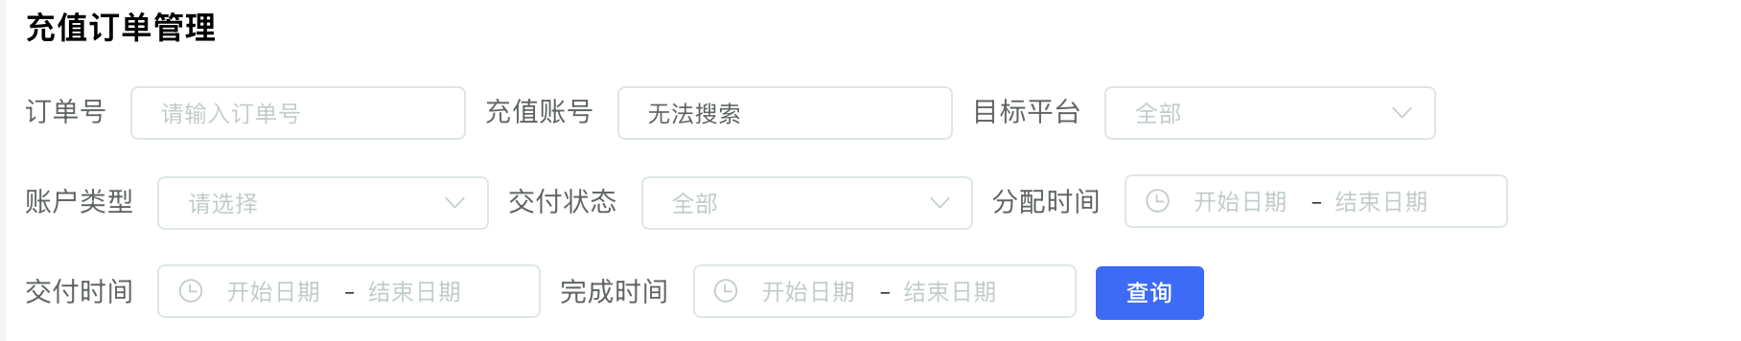一共只有5个订单 如果一个单子充1000 然后先充了一部分成功了 第二笔如果失败了就会同时出现在充值中和已完结导致订单总数多一单 （如果开新的订单重复一样的操作 上一单又好了 从充值中消失了 剩下新的订单）❌

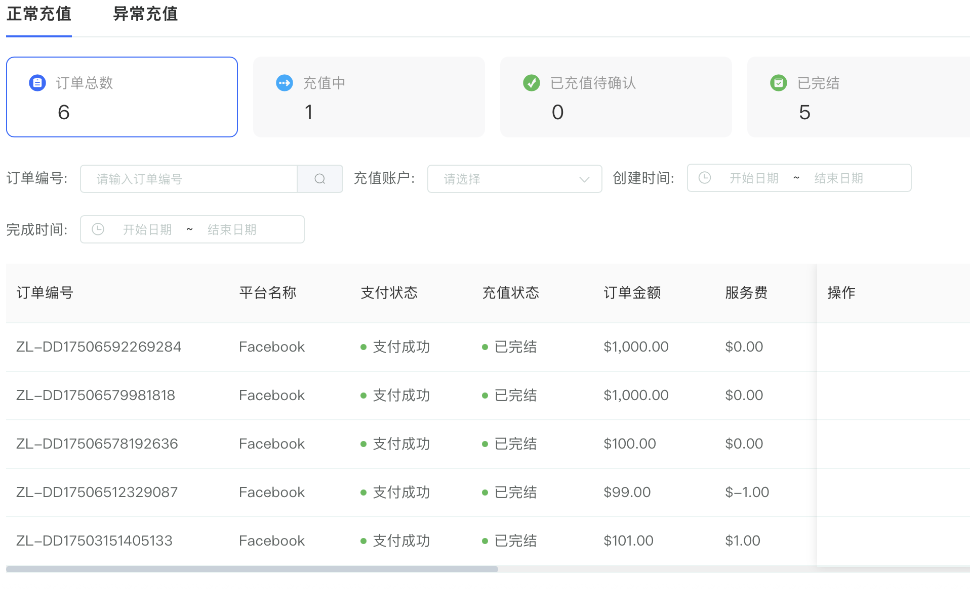

交易明细为空 ❌

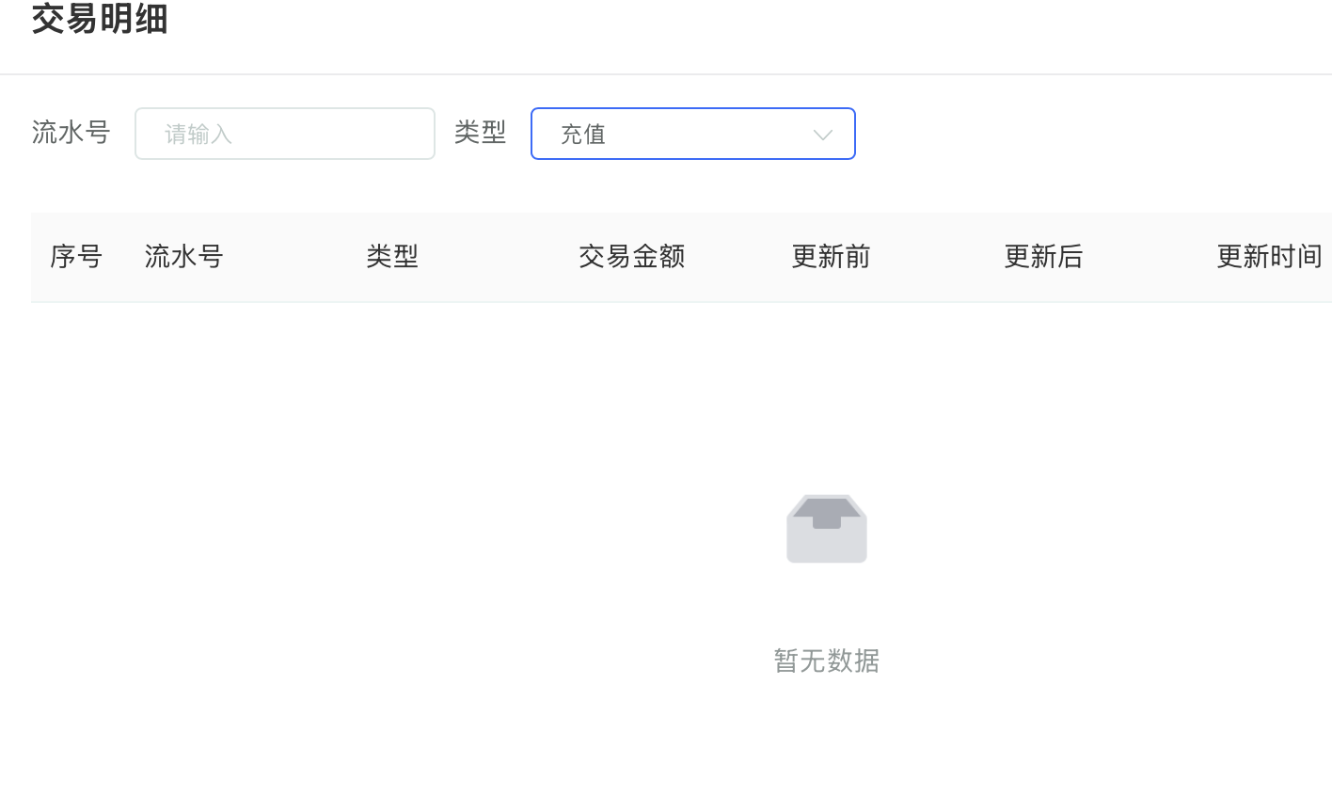

商品无法降价 ❌

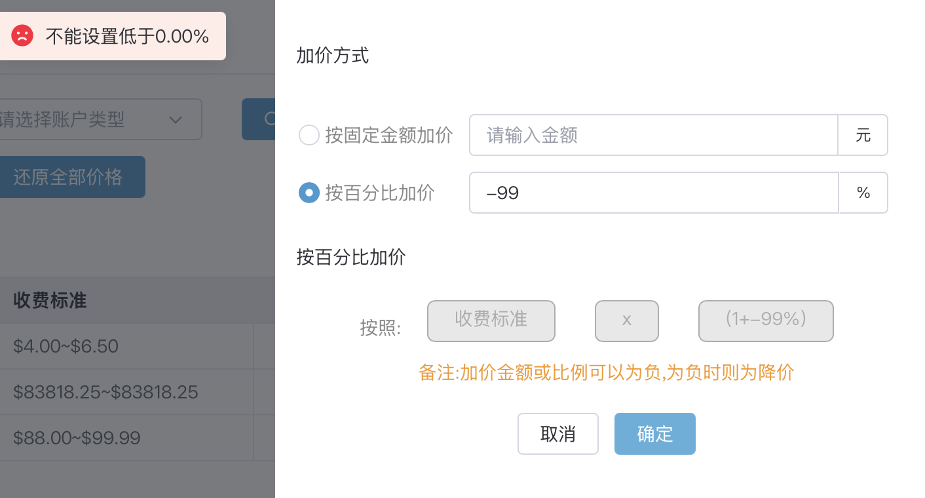

修改价格后服务页面无变动 ❌

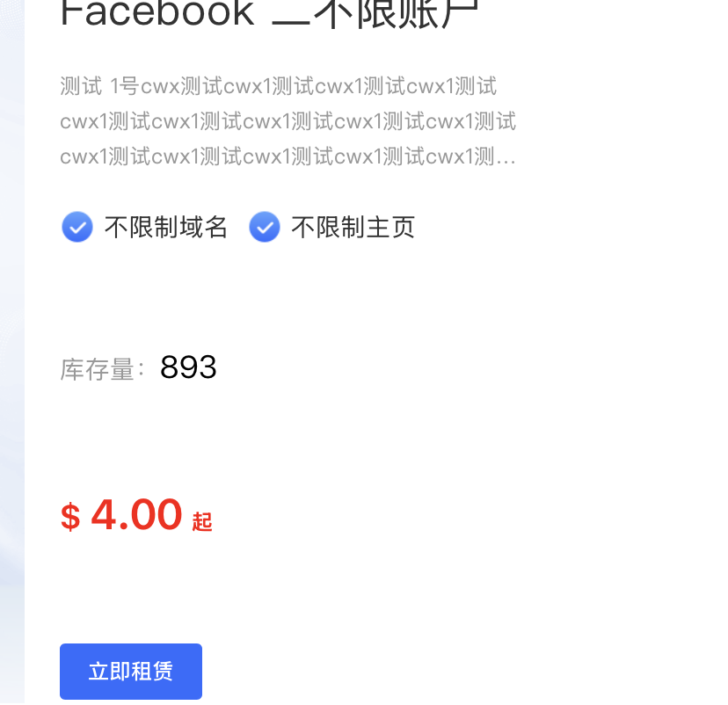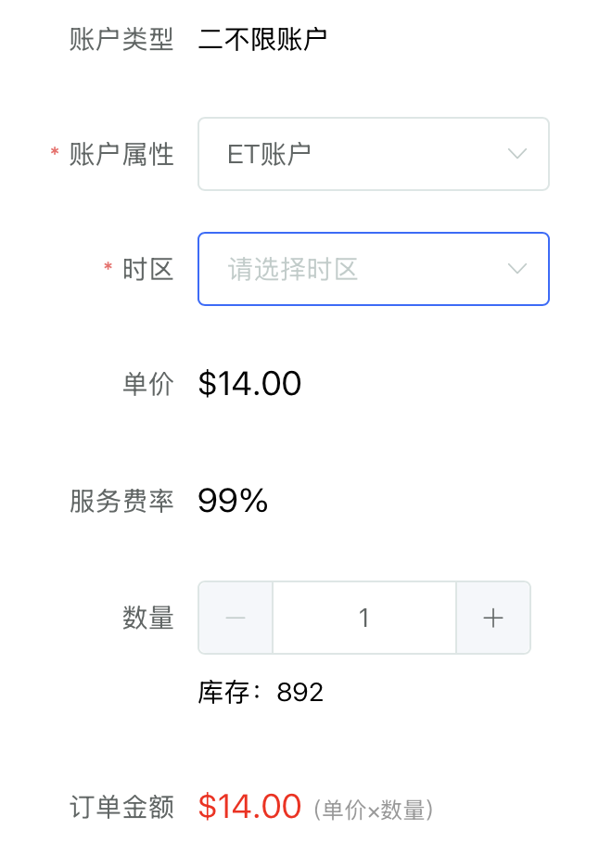

**平台**

**租赁**

**充值**

订单管理

订单号支持模糊查询 ☑️

客户支持精准查询客户的名称或邮箱 ❌ 不支持客户邮箱搜索

服务商支持精准查询服务商的名称或邮箱 ☑️

支付状态下拉选择：未支付、支付成功、已退款 ☑️

订单状态下拉选择：待分配、待重新分配、交付中、待客户确认、售后中、交付失败、已完成 ☑️

服务商交付状态下拉选择：待交付、待确认、交付成功、交付失败、售后中 ☑️

不支持充值账号搜索 ❌

先充一笔 服务商确认充值成功，如果在客户确认收货前再次分配然后充值失败 订单应该完美但是对于平台和客户来说都会卡在已充值待确认 ❌  
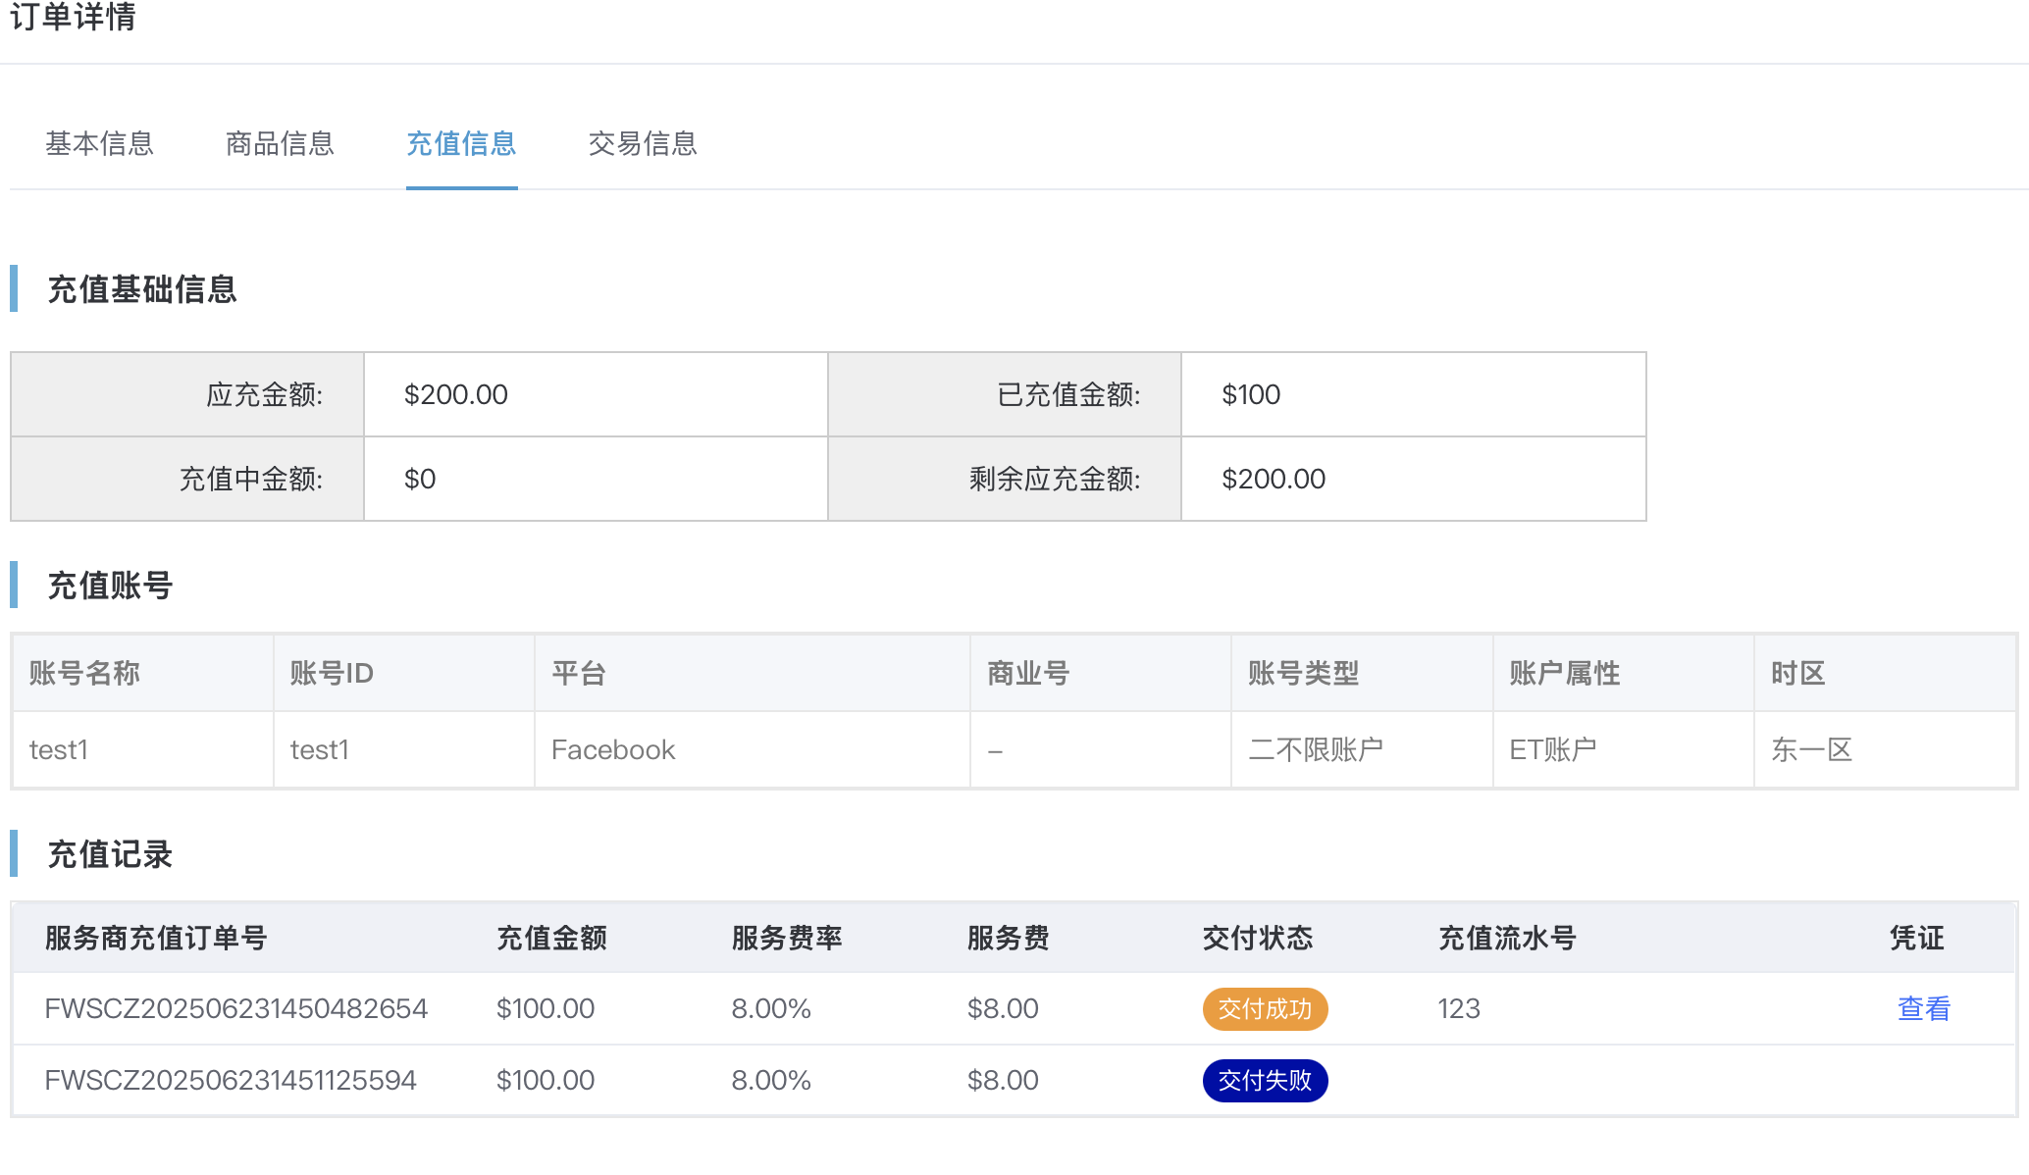

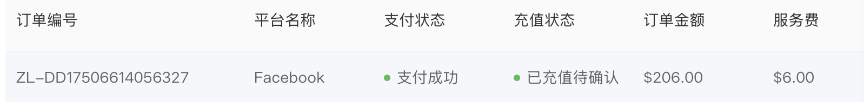

已完结订单 剩余应充应该是0 ❌

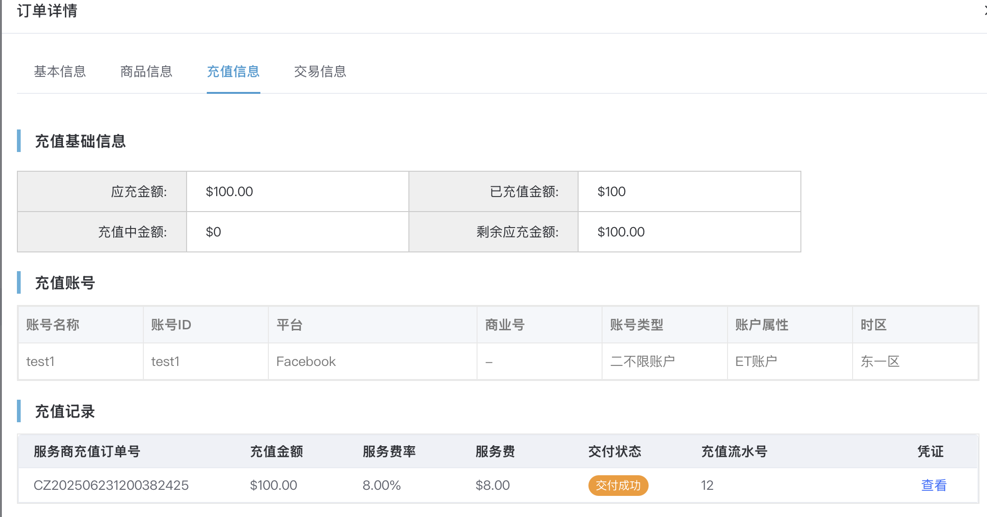

没法新增账号了 没有bmi这个field （无法继续后续的账号租赁测试了）❌

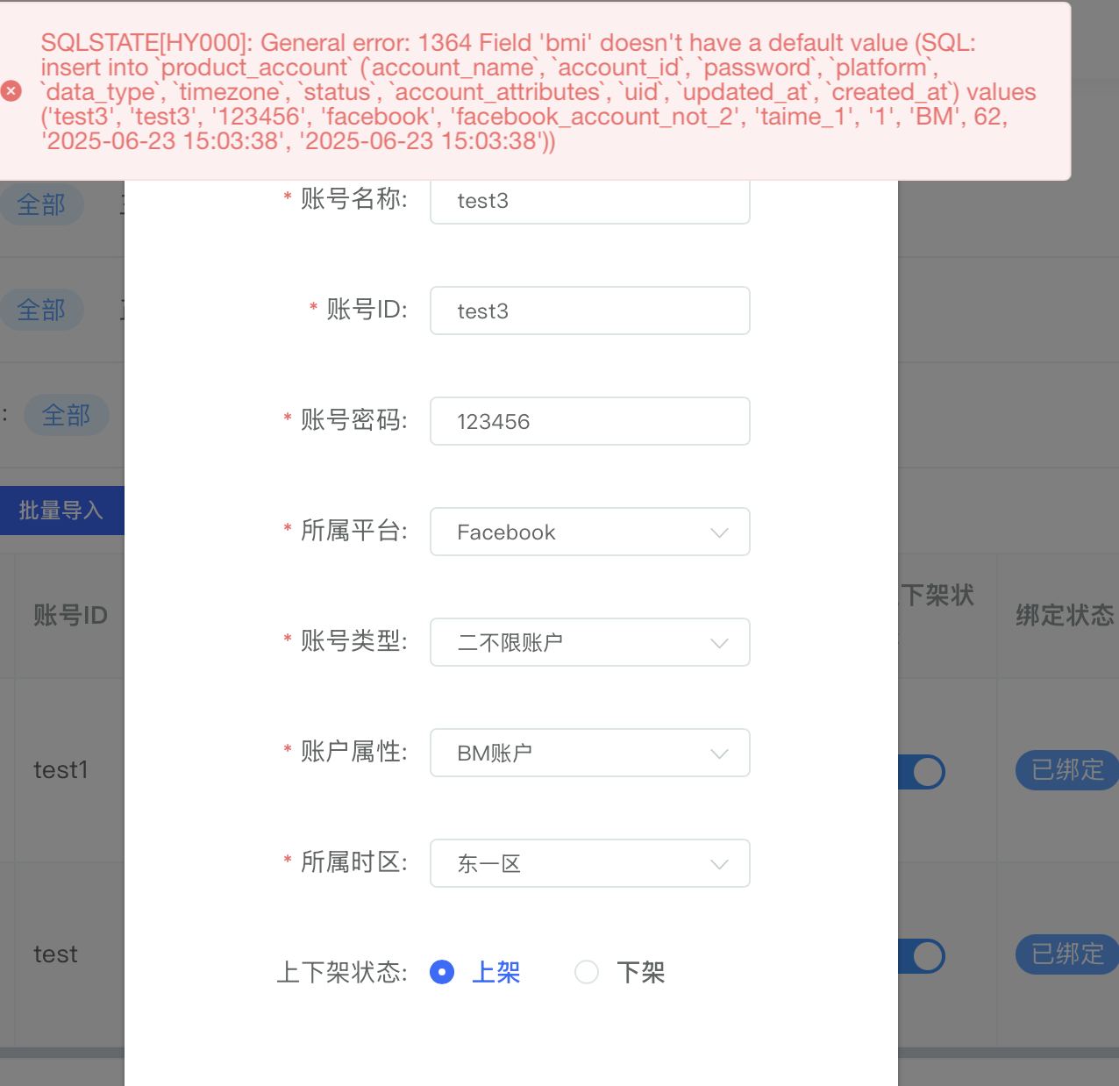

不知道为什么充值数量不为整数的时候不需要分配直接给服务商了 ❌

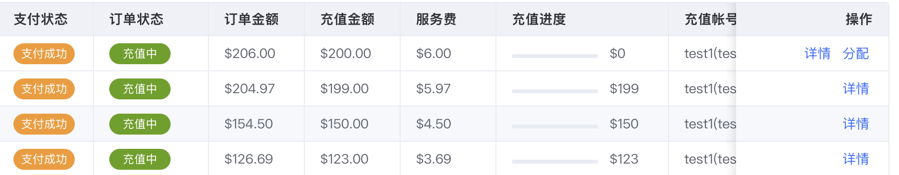

账号余额只有在用户在订单里点击确认收货了以后才加上充值的额度 ❌